Mon week-end !
Samedi matin, j’ai fait la grasse matinée. Ensuite, j’ai mangé. Puis, nous avons regardé un film sur Mars. C’était un petit peu triste mais super drôle car le jeune garçon était sur Mars et allait sur Terre. Il a rencontré une jolie fille et il a eu peur de son cheval en hurlant que c’était un alien. Ensuite, j’ai joué avec mes moutons, au trampoline, au quad. Ma sœur et moi, nous avons joué au ballon pendant 1h30. Enfin, nous sommes allées au lit vers 22h45.
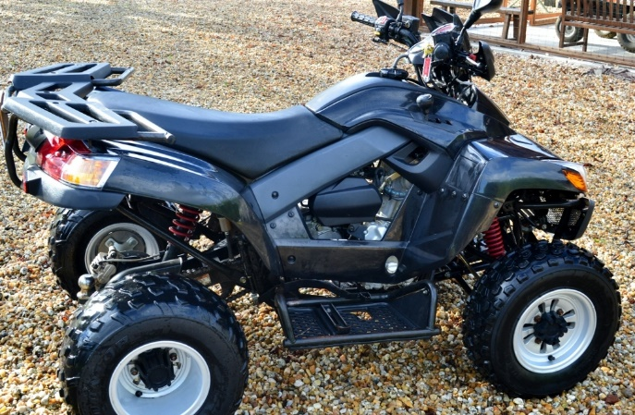
Dimanche matin, je me suis levée tôt car j’ai mis sans faire exprès mon réveil à 8h15. Ensuite, je suis allée dehors sans avoir pris mon petit-déjeuner. Dehors, j’ai fait du jardinage et arrosé les plantes d’Isabelle ma belle-mère. J’ai étalé des copeaux de bois pour que les mauvaises herbes ne poussent plus. Ensuite, j’ai mangé. Puis, nous avons fait une balade de 45 minutes de vélo avec ma sœur sur la voie du chemin de fer. Nous sommes rentrées à la maison et nous avons pris le gouter. C’était très bon parce que nous avons mangé des beignets à la crème portugaise. Ensuite, ma sœur et moi avons fait une battle de danse sur le trampoline. Enfin, j’ai fait du quad avec mon père et j’ai regardé un petit peu ma série sur YouTube.

Puis, nous sommes allés chez ma mère. Nous avons en même temps pris le quad de ma mère dans le camion de mon père. Ensuite, nous avons descendu tous les sacs et le quad. Enfin, ma mère et moi avons fait du quad dans notre terrain et nous avons fait un barbecue avec un clafoutis à la cerise.
Louna !

